  - Knowledge Base
  - Syarat dan Ketentuan Program Referral Kasir Pintar
Skip to main content
Helpdesk Kasir Pintar

Cara Melihat Log Owner (Kasir Pintar Pro)
PostedNovember 15, 2024
UpdatedJuly 31, 2025
ByTechnical Writer
You are here:
- Main
- Aplikasi Kasir Pintar Android
- Log
- Cara Melihat Log Owner (Kasir Pintar Pro)
← All Topics
Fitur Log Owner memudahkan Anda untuk memantau riwayat aktivitas yang terjadi di aplikasi maupun website/back office Kasir Pintar. Log ini mencatat aktivitas yang dilakukan di akun, lengkap dengan informasi waktu, platform yang diakses, dan jenis tindakan, sehingga pemilik akun dapat melihat riwayat aktivitas yang terjadi, seperti login, perubahan data toko, pencatatan dan penghapusan transaksi, serta aktivitas lainnya.
Log Owner juga membantu pemilik akun mendeteksi aktivitas yang mencurigakan atau tidak biasa.
Misalnya, pemilik bisa memeriksa riwayat login untuk memastikan tidak ada akses yang tidak sah ke akun.
Berikut adalah langkah-langkah untuk mengakses fitur Log Owner di aplikasi Kasir Pintar Pro:
- Login ke aplikasi Kasir Pintar Pro menggunakan akun owner yang terdaftar.
- Setelah aplikasi berhasil terbuka, klik ikon tiga garis di pojok kiri atas untuk membuka menu sidebar.

- Di sidebar, klik ikon profil di pojok kiri atas untuk membuka halaman profil Anda.
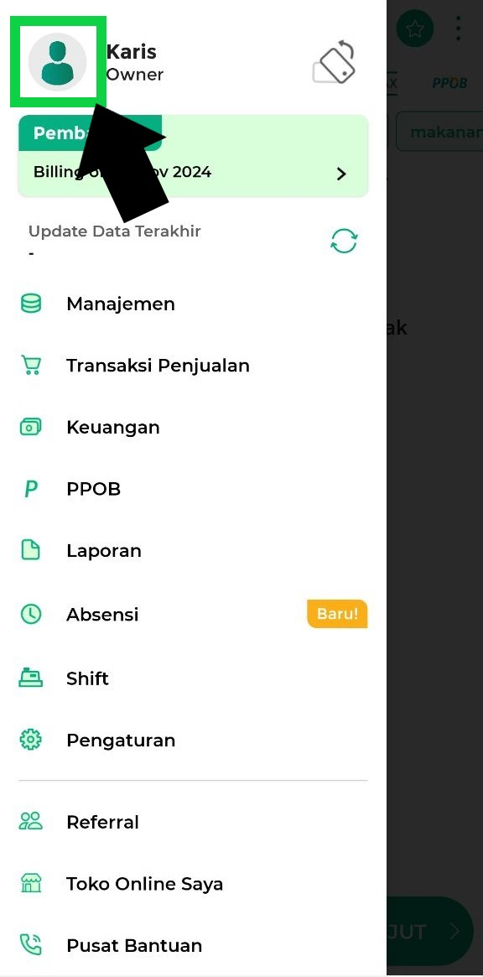
- Pada halaman profil, klik tombol Lihat Log Owner untuk melihat riwayat aktivitas yang telah Anda lakukan.
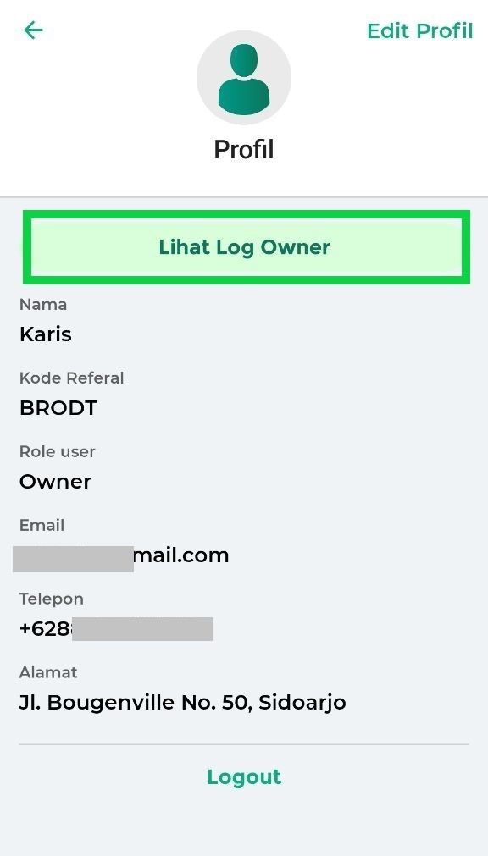
- Saat pertama kali membuka halaman Log Owner, yang akan ditampilkan secara otomatis adalah riwayat aktivitas selama satu bulan terakhir.
Untuk melihat seluruh data log, klik tombol Page (1, 2, 3…) di bawah halaman, atau gunakan ikon (>) untuk melanjutkan ke halaman berikutnya, dan ikon (<) untuk kembali ke halaman sebelumnya.
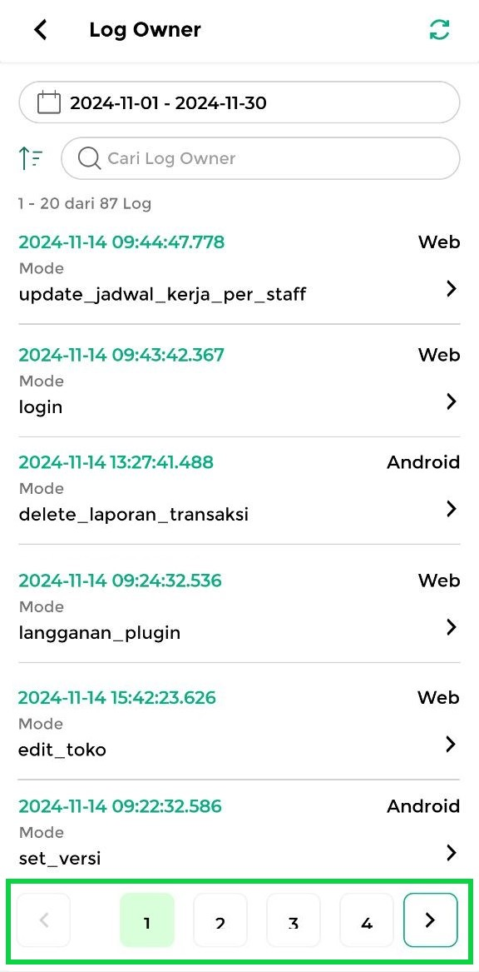
- Untuk melihat aktivitas dalam rentang tanggal tertentu, klik kolom Tanggal.
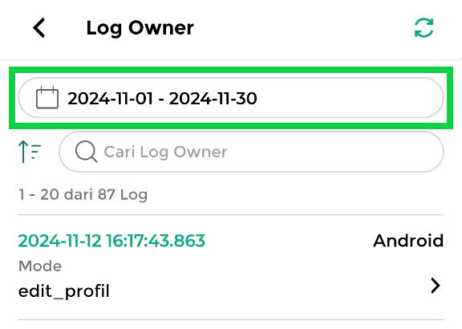
Selanjutnya, pilih tanggal awal yang diinginkan, kemudian pilih tanggal akhir, dan klik Simpan untuk menampilkan data sesuai rentang waktu yang Anda pilih.
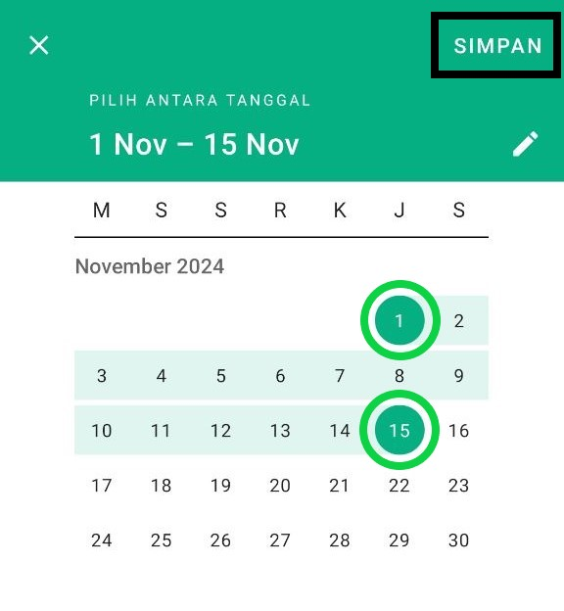
- Jika Anda ingin mencari data log yang lebih spesifik, gunakan kolom pencarian dan masukkan kata kunci yang relevan, seperti mode atau platform yang ingin Anda lihat.
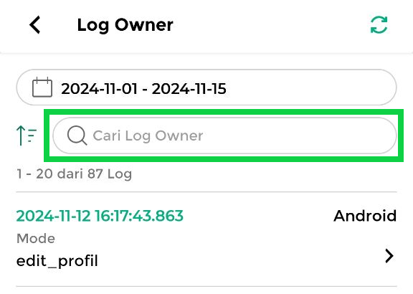
Contoh: Jika Karis ingin mengetahui riwayat aktivitas login di akunnya, Karis cukup memasukkan kata kunci “login” di kolom pencarian untuk melihat semua data log yang terkait dengan aktivitas tersebut.
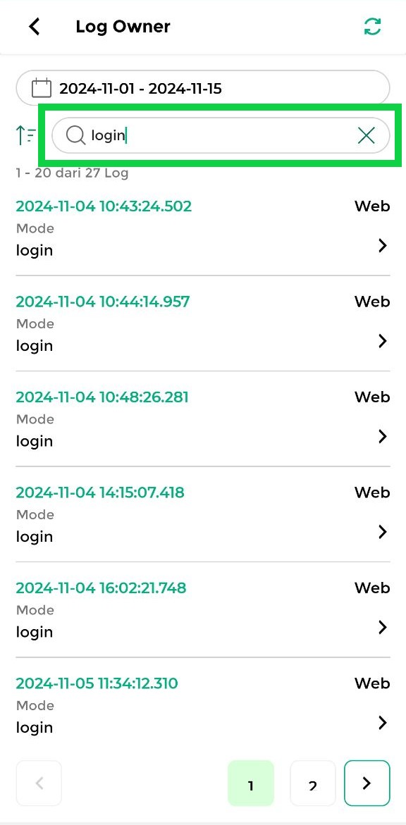
- Anda juga dapat mengurutkan tampilan log berdasarkan tanggal, via (platform), mode, atau keterangan untuk memudahkan pencarian aktivitas tertentu.
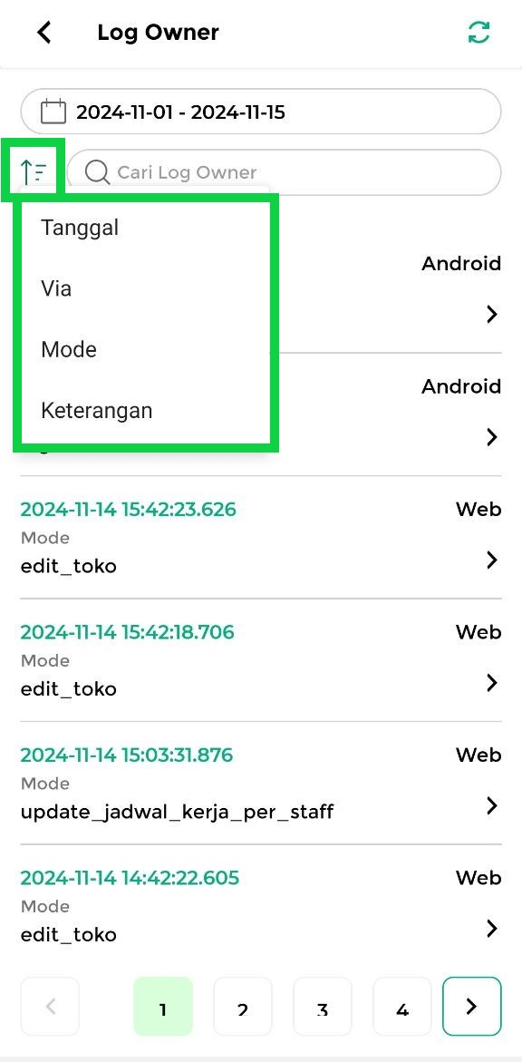
- Tombol Refresh di pojok kanan atas digunakan untuk memperbarui data log, sehingga Anda mendapatkan informasi terbaru tentang aktivitas yang terjadi.
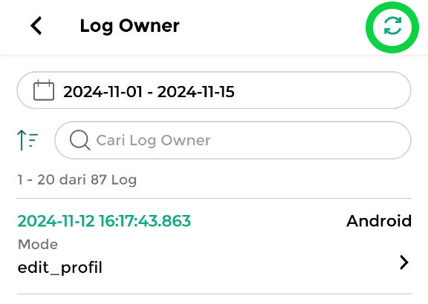
- Untuk melihat detail informasi aktivitas, klik ikon > untuk membuka halaman detail log.
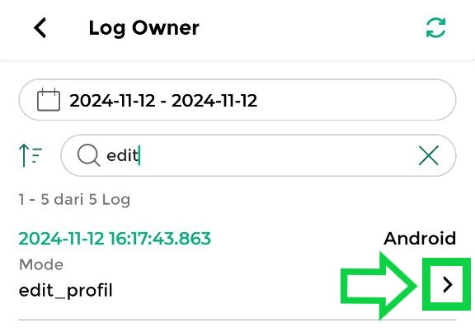
- Berikut adalah contoh log owner yang mencatat aktivitas “Edit profil” :
  - Via: Platform yang diakses, seperti Android, iOS, POS, atau Website.
  - Mode: Jenis aktivitas yang dilakukan, dalam contoh ini adalah edit_profil.
  - Keterangan: Informasi tambahan terkait aktivitas yang dilakukan, seperti “Mengubah Data Profil”.
  - Detail: Rincian lebih lanjut mengenai aktivitas, jika ada informasi tambahan yang tersedia.
(Dalam contoh ini, tidak ada detail tambahan yang tercatat).
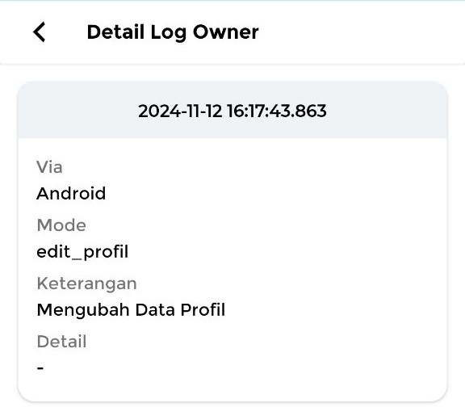
Selamat mencoba!
Nikmati kemudahan memantau aktivitas di akun owner (pemilik) dengan fitur Log Owner di Kasir Pintar.
Panduan Lainnya
- Fitur Log Owner (Website/Back Office)
- Fitur Log Owner (Kasir Pintar Dashboard)
Apakah artikel ini cukup membantu?
Apakah anda merasa terbantu dengan artikel ini atau ingin memberi masukan? Silahkan klik tombol dibawah. Masukan anda sangat berharga
Iya
Tidak
PreviousCara Mengatur dan Menerapkan Pembulatan Total Transaksi (Kasir Pintar Pro)
Next Cara Melihat Log Staf (Kasir Pintar Pro)
Table of Contents
- Panduan Lainnya
- Apakah artikel ini cukup membantu?
- Proudly powered by WordPress

